3°- ACCOGLIERE
COSA SIGNIFICA?
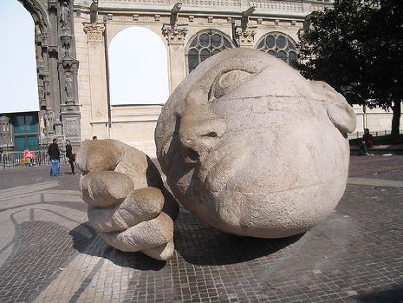
A Parigi, nel cuore del quartiere delle Halles, davanti alla chiesa di Saint Eustache, un’enorme testa di pietra appoggiata su un’altrettanto gigantesca mano domina la Place René-Cassin. Questo testone pensieroso, che sembra captare le voci e i suoni che lo circondano, è stato realizzato nel 1986 dall’artista francese Henri Miller. La scultura ha titolo significativo: Écoute (ascolta). Qui troviamo rappresentati in modo efficace proprio i temi di questo numero: l'ascolto (l'orecchio) e l'accoglienza (la mano). Prestiamo attenzione alle mani, perché, se c’è una parte del corpo che riesce ad esprimere in un solo gesto l’accoglienza ed il rifiuto, quella è proprio la mano: può aprirsi come la corolla di un fiore o chiudersi come una pietra.

Per accogliere bisogna saper ascoltare
Il primo passo dell'accoglienza consiste nel saper ascoltare. Non è affatto un caso che nella Bibbia la parola "ascolta" sia ripetuta ben 183 volte e che le altre coniugazioni del verbo ascoltare compaiano 593 volte, per non parlare dei sinonimi. E' un atto così importante che la preghiera, che ogni ebreo osservante pronuncia tre volte al giorno, comincia proprio con la frase "Ascolta, Israele: il Signore è il nostro Dio, il Signore è uno solo." (Dt 6,4).

Che cosa/Chi ascoltare?
- La Parola che apre il cuore, perché la Bibbia è nello stesso tempo Parola da accogliere e Parola che accoglie.

- Il fratello/La sorella come parola pronunciata e come persona.

Il valore dell'esperienza
Avere vissuto in prima persona l'esperienza di essere accolti ci rende più facile il farlo a nostra volta. Nella vita sono tante le occasioni in cui abbiamo la possibilità di sperimentare questa dimensione della vita relazionale e ci fa stare bene farne memoria di tanto in tanto.
Come cristiani abbiamo tante altre possibilità: la Scrittura, sempre disponibile, è un segno di accoglienza da parte di Dio, il sacramento della riconciliazione ci fa sperimentare l'abbraccio di un Padre amorevole proprio nel momento in cui siamo meno "presentabili", l'Eucaristia è l'esperienza di un'accoglienza reciproca e la comunità cristiana può essere uno degli ambiti in cui sperimentarla nei due sensi, data e ricevuta, dico può, perché non è sempre garantita e non si dovrebbe mai banalizzare questo dono o darlo per scontato.

«Israele sperimenta di essere accolto, ospitato da Dio, e così diventa il suo popolo, ma non dimenticherà la sua condizione di stranierità, di alterità, di differenza. Anzi, proprio su questa esperienza, su questa condizione vissuta dai padri in Egitto si fonderà l’etica di Israele verso lo straniero, e grazie ad essa si giustificherà la sacralità dell’accoglienza dovuta agli stranieri e ai rifugiati. Quante volte infatti risuonano come motivazione dell’accoglienza o perfino dell’amore verso lo straniero le parole: «perché voi siete stati stranieri in terra d’Egitto», a ribadire una ragione innanzitutto umana dell’accoglienza, prima di sottolinearne la conformità alla rivelazione della volontà di Dio.»
Enzo Bianchi, Scopri lo straniero che è in te, La Stampa, 23 maggio 2010

Le modalità dell'accoglienza

1-Chi comincia per primo?
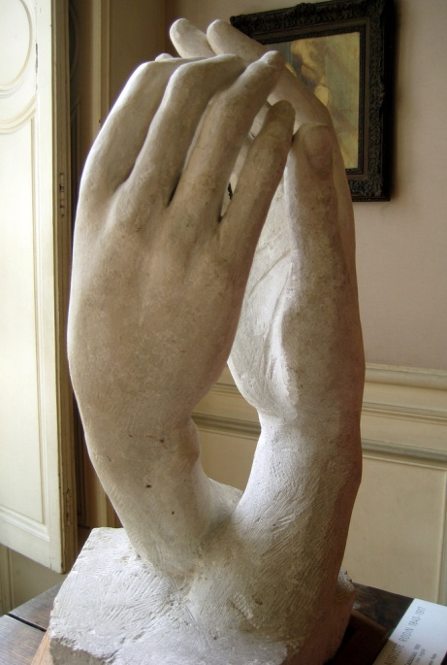
«La porta è la parte più lunga di un viaggio; detto in parole povere, il primo passo è il più difficile da compiere» Fabio Volo, Un posto nel mondo

Se il ragazzo dei pani e dei pesci (Gv 6, 9) non si fosse fatto avanti mettendo in comune quel poco che aveva, assolutamente inadeguato per tutta quella gente, che cosa si sarebbe potuto moltiplicare?
Quante volte Gesù ha compiuto il primo passo, ha creato le condizioni perché si avviasse il dialogo (es. samaritana; chiamata dei discepoli, Zaccheo).

«Tu ci hai amati per primo, o Dio./Noi parliamo di Te/ come se ci avessi amato per primo una volta sola./ Invece continuamente di giorno in giorno per la vita intera/ Tu ci ami per primo.» Sören Kierkegaard

A volte bastano un semplice sorriso o un saluto.

2-Fare spazio
Un midrash sul racconto della creazione ha formulato la teoria della contrazione, secondo la quale Dio ha scelto di concentrare la propria essenza divina per fare spazio alla creazione:

«In questo concentrarsi di Dio su di sé, Dio ha fatto anche spazio al nulla, a ciò che non è Dio. E' il ritirarsi di Dio su di sé che consente, nel vuoto prodotto, l'emergere della creazione come alterità da Dio. E' il ritrarsi di Dio che consente l'autonomia del mondo e la libertà dell'uomo.» Enzo Bianchi, Genesi

A Parigi, al Museo Rodin, si possono ammirare varie sculture in cui una o due mani dominano la scena. Purtroppo le immagini non riescono a trasmettere in modo adeguato l'emozione che suscitano dal vivo queste manone enormi.
La prima opera si intitola Cattedrale, uno spazio vuoto fra due mani destre, una maschile ed una femminile, che formano un'arcata ogivale abbozzata, porta d’ingresso e inizio della comunità. Espressione chiara dell’accoglienza.

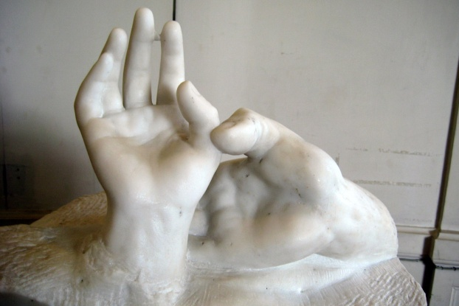
Auguste Rodin, Mani di amanti

Aggiungi …………………………………………………………………………………………

…………………………………………………………………………………..

Maria è la donna dell’accoglienza.
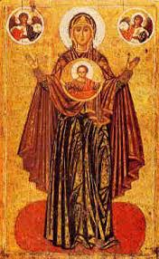
All' annuncio dell' angelo, Maria Vergine «accolse nel cuore e nel corpo il Verbo di Dio». Nel cuore e nel corpo. Fu, cioè, discepola e madre del Verbo. Discepola, perché si mise in ascolto della Parola, e la conservò per sempre nel cuore. Madre, perché offrì il suo grembo alla Parola, e la custodì per nove mesi nello scrigno del corpo. Sant'Agostino osa dire che Maria fu più grande per aver accolto la Parola nel cuore, che per averla accolta nel grembo.
Forse, per capire fino in fondo la bellezza di questa verità, il vocabolario non basta. Bisogna ricorrere alle espressioni visive. E allora non c'è di meglio che rifarsi a una celebre icona orientale, che raffigura Maria col divin Figlio Gesù inscritto sul petto. È indicata come la Madonna del segno, ma potrebbe essere chiamata la Madonna dell' accoglienza, perché con gli avambracci levati in alto, in atteggiamento di offertorio o di resa, essa appare il simbolo vivo della più gratuita ospitalità.
Accolse nel cuore. Fece largo, cioè, nei suoi pensieri ai pensieri di Dio; ma non si sentì per questo ridotta al silenzio. Offrì volentieri il terreno vergine del suo spirito alla germinazione del Verbo; ma non si considerò espropriata di nulla. Gli cedette con gioia il suolo più inviolabile della sua vita interiore, ma senza dover ridurre gli spazi della sua libertà. Diede stabile alloggio al Signore nelle stanze più segrete della sua anima; ma non ne sentì la presenza come violazione di domicilio.
Accolse nel corpo.
Sentì, cioè, il peso fisico di un altro essere che prendeva dimora nel suo grembo di madre. Adattò, quindi, i suoi ritmi a quelli dell'ospite. Modificò le sue abitudini, in funzione di un compito che non le alleggeriva certo la vita. Consacrò i suoi giorni alla gestazione di una creatura che non le avrebbe risparmiato preoccupazioni e fastidi. E poiché il fì-utto benedetto del seno suo era il Verbo di Dio che si incarnava per la salvezza dell'umanità, capì di aver contratto con tutti i figli di Eva un debito di accoglienza che avrebbe pagato con cambiali di lacrime.
Accolse nel cuore e nel corpo il Verbo di Dio.
Quella ospitalità fondamentale la dice lunga sullo stile di Maria, delle cui mille altre accoglienze il Vangelo non parla, ma che non ci è difficile intuire. Nessuno fu mai respinto da lei. E tutti trovarono riparo sotto la sua ombra. Dalle vicine di casa alle antiche compagne di Nazaret. Dai parenti di Giuseppe agli amici di gioventù di suo figlio. Dai poveri della contrada ai pellegrini di passaggio. Da Pietro in lacrime dopo il tradimento a Giuda che forse quella notte non riuscì a trovarla in casa.
(Antonio Bello, Maria, donna dei nostri giorni)
Esercizi:

- LA SEDIA VUOTA
Gesù seduto vicino a me - Pensare è parlare a noi stessi, pregare è parlare a Dio - Sperimentare la presenza di Cristo, incontrare il Signore risorto.
Ho sviluppato questo esercizio dopo aver ascoltato la storia di un prete che era andato a visitare un paziente a casa sua. Aveva notato una sedia vuota a fianco del letto del paziente e gli aveva domandato che cosa ci stava a fare. Il paziente aveva risposto: "Immagino che ci sia Gesù su quella sedia e prima che tu arrivassi gli stavo parlando. Per anni e anni avevo trovato estremamente difficile la preghiera, finché un amico mi spiegò che la preghiera consiste nel parlare con Gesù. Così ora immagino Gesù seduto su una sedia di fronte a me e gli parlo e ascolto cosa mi dice in risposta. Da allora non ho più avuto difficoltà nel pregare".
Qualche giorno dopo, la figlia del paziente era andata nella canonica per informare il prete che suo padre era morto. Disse: "L'ho lasciato solo per un paio d'ore. Quando sono tornata nella stanza, l'ho trovato morto con la testa appoggiata su una sedia che era accanto al suo letto".
Provate voi stessi a fare questo esercizio, anche se all'inizio potrà sembrarvi puerile:
Immaginate di vedere Gesù seduto vicino a voi... Nel fare questo, state mettendo l'immaginazione al servizio della vostra fede: Gesù certo non è presente qui sotto la forma in cui voi lo state immaginando, però certamente è qui e la vostra immaginazione aiuta a rendere questo reale per voi...
Ora parlate con Gesù. Se intorno non c'è nessuno, parlategli a bassa voce.
Ascoltate che cosa vi risponde Gesù, o quello che immaginate lui vi dica.
Se non sapete che cosa dire a Gesù, fategli un resoconto degli avvenimenti di ieri e commentateli. La differenza tra il pensare e il pregare sta proprio qui. Quando pensiamo, generalmente parliamo a noi stessi. Quando preghiamo, parliamo a Dio. Non preoccupatevi di immaginare i dettagli del suo viso, vestiario, ecc. Questo potrebbe soltanto distrarvi.
Santa Teresa d'Avila, che pregava spesso in questa maniera, diceva di non riuscire mai ad immaginare il volto di Gesù. Sentiva solo la sua vicinanza, così come percepite la vicinanza di qualcuno che non riuscite a vedere in una stanza buia.
Questo metodo di preghiera è uno dei mezzi più semplici che conosca per "sperimentare la presenza di Cristo".
Immaginate Gesù al vostro fianco durante tutto il giorno. Parlategli in mezzo alle vostre occupazioni. A volte riuscirete solo a lanciargli degli sguardi, a comunicare con lui senza parole.
Santa Teresa, che patrocinava questa forma di preghiera, prometteva che non ci sarebbe voluto molto tempo perché la persona che prega in questo modo sperimentasse l'unione col Signore.
Alcuni talvolta mi chiedono come possano incontrare il Signore risorto nella loro vita. Non conosco una strada più semplice di questa. (DA: ANTHONY DE MELLO - SADHANA - Un cammino verso Dio - Ed. Paoline)

- ACCOGLIENZA INEDITA

Leggiamo il vangelo dell’annunciazione: (Lc 1)
Annuncio della nascita di Gesù
²⁶Al sesto mese, l'angelo Gabriele fu mandato da Dio in una città della Galilea, chiamata Nàzaret, ²⁷a una vergine, promessa sposa di un uomo della casa di Davide, di nome Giuseppe. La vergine si chiamava Maria. ²⁸Entrando da lei, disse: «Rallégrati, piena di grazia: il Signore è con te».
²⁹A queste parole ella fu molto turbata e si domandava che senso avesse un saluto come questo. ³⁰L'angelo le disse: «Non temere, Maria, perché hai trovato grazia presso Dio. ³¹Ed ecco, concepirai un figlio, lo darai alla luce e lo chiamerai Gesù. ³²Sarà grande e verrà chiamato Figlio dell'Altissimo; il Signore Dio gli darà il trono di Davide suo padre ³³e regnerà per sempre sulla casa di Giacobbe e il suo regno non avrà fine».
³⁴Allora Maria disse all'angelo: «Come avverrà questo, poiché non conosco uomo?». ³⁵Le rispose l'angelo: «Lo Spirito Santo scenderà su di te e la potenza dell'Altissimo ti coprirà con la sua ombra. Perciò colui che nascerà sarà santo e sarà chiamato Figlio di Dio. ³⁶Ed ecco, Elisabetta, tua parente, nella sua vecchiaia ha concepito anch'essa un figlio e questo è il sesto mese per lei, che era detta sterile: ³⁷nulla è impossibile a Dio». ³⁸Allora Maria disse: «Ecco la serva del Signore: avvenga per me secondo la tua parola». E l'angelo si allontanò da lei.
Maria va a visitare Elisabetta
³⁹In quei giorni Maria si alzò e andò in fretta verso la regione montuosa, in una città di Giuda. ⁴⁰Entrata nella casa di Zaccaria, salutò Elisabetta. ⁴¹Appena Elisabetta ebbe udito il saluto di Maria, il bambino sussultò nel suo grembo. Elisabetta fu colmata di Spirito Santo ⁴²ed esclamò a gran voce: «Benedetta tu fra le donne e benedetto il frutto del tuo grembo! ⁴³A che cosa devo che la madre del mio Signore venga da me? ⁴⁴Ecco, appena il tuo saluto è giunto ai miei orecchi, il bambino ha sussultato di gioia nel mio grembo. ⁴⁵E beata colei che ha creduto nell'adempimento di ciò che il Signore le ha detto».

RESPIRO… chiudo gli occhi…
Entro nella scienza: la piccola casa di Maria….. il suo raccoglimento…. La sua preghiera…. La sua attesa….
Un angelo, una presenza, una voce, una profonda intuizione….. tutto emerge dal profondo del mio cuore…. Qualcuno mi parla dall’esterno…. Comprendo… ascolto…. Resto sorpresa…..
C’è una novità nella mia vita…. C’è una chiamata…. Mi vedo diversa…. Non pensavo…. Che cosa rispondo?.....
Entro decise mante nel personaggio principale: Maria….
Si interroga…. Si trova incinta….

Accetta, accoglie….. va corre da sua cugina Elisabetta…. Si accorgono della nuova presenza in loro…. Due donne che hanno creduto, hanno accolto…
Accogliere per me siginfica (che cosa)…. Cosa porto di tanto vitale e tanto soprendente?...
Ascolto il mio intimo….cerco di percepire la Presenza…. Colui che in me prende forma, Colui che mi ama, Colui che deve essere generato e donato agli altri….
Apri gli occhi….

- LASCIA DILATARE IL TUO CUORE

Ricordo un momento, o un incontro, un luogo in cui mi sentita profondamente accolta, amata e rispettata,… anche valorizzata.
Che cosa ho sperimentato in quel momento? …. Che cosa ho provato, quali sensazioni hanno invaso il mio cuore?.....
Che cosa provo ora nel ricordare?..........
Rivivo a livello di memoria, di cuore, di emotività, come mi accadesse proprio ora….. rivedo la persona, rivivo le parole, godo dell’ambiente in cui ciò è avvenuto….
Quell’avvenimento, quell’accoglienza …che cosa ha scavato dentro di me, che cosa ha cambiato nei miei sentimenti?.... Cosa è cambiato nella relazione con gli altri?....
Mi sono sentita più positiva ?, più accogliente, più amorevole?....
E mentre ora ne prendo coscienza profonda come si trasforma il mio sguardo, si illuminano i miei occhi, come si riscalda la mia affettività?..............
Quando Gesù incontrava le persone le ha sempre riscaldate, motivate, apprezzate, abbracciate…. Faccio memoria di un episodio del vangelo….
Quale incontro di Gesù mi viene in mente?... lo rivivo e mi metto al posto della persona che Gesù ha avvicinato, abbracciato, o guarito, o perdonato….Mi lascio accogliere così come sono ora….. in questa fase della mia vita…..

Gesù mi ripete: APRI LA PORTA DEL TUO CUORE… IO BUSSO E SE MI APRI DIMORO CON TE…. DONA LA VITA E LA RITROVERAI…. IO TI AMO E TI PORTO CON ME SEMPRE……

- UN AMORE CHE BRUCIA E ILLUMINA

Occupate qualche tempo nel fare la vostra quiete interiore con uno degli esercizi di consapevolezza.
Respirazione calma e tranquillità interiore.
Ora immaginate di scendere nelle profondità del vostro essere, fino a raggiungerne il centro. C'è oscurità dappertutto, ….
però udite una voce, un annuncio che viene da lontano….
In quel buio della notte e del vostro cuore sentite: E’ giunta a voi la salvezza! E’ nato! Gloria…..

Oppure immaginate di trovare in uno spazio all’aperto e di notte un fuoco acceso le cui fiamme salgono in alto, e il vento le orienta verso quella voce che continua cantare GLORIA…
Il tuo buio interiore si illumina…. E tu provi ad ascoltare i tuoi sentimenti…. Essi diventano una breve frase, una parola, o il nome di Gesù….
Gesù, o Abba, o Vieni, Spirito Santo, o mio Dio e mio tutto.
Senti queste parole emesse dal profondo del tuo essere. Non pronunciarle. Le odi debolmente, come se venissero da lontano.

Ora immaginate che il suono di quella voce cresca gradualmente, fino a riempirvi completamente, cosicché lo udite nella testa, nel petto, nello stomaco, in tutto il vostro corpo. Dopo un po' lo udite riempire tutta la stanza, poi i dintorni, poi cresce in intensità e riempie tutta la terra e il cielo, cosicché tutto l'universo risuona delle parole scaturite dal profondo del vostro cuore. Soffermatevi un po' su questa parola, e ora, se volete, pronunciatela voi stessi, con amore.
Respirate e aprite gli occhi….

- BETLEMME-
dove l’accoglienza è di casa

Mettiti seduto davanti ad un presepe. Fissa lo sguardo per alcuni minuti e non ti chiedere nulla…. Guarda, ammira, vigila vicino a Maria, Giuseppe e Gesù…..
Arrivano alcuni pastori…. Interroga le loro intenzioni… perché venite qui?.... e tu spiga loro perché sei fermo lì e contempli……
Guarda Maria…. Che cosa ha da dirti?.... che cosa vuoi dire a Lei?....
Guarda ora Giuseppe…. Che cosa ti dice…. Cosa ti racconta della sua avventura misteriosa di padre e custode….. e tu cosa vuoi dire a lui della paternità che hai sperimentato nella tua famiglia, nella vita….
Guarda ora Gesù e non chidere nulla. E’ un bambino che piange, che attende, che riceve e accoglie senza calcoli…. È lì per te, per i pastori, per tutti, anche per coloro che tu non vedrai mai presso la grotta….
Come ti senti? …… dove scegli di metterti in quel luogo sacro di Betlemme?....
Ora avvicinati e bacia ogni personaggio, e cerca di ascoltare il tuo cuore mentre fai questo gesto….
Ora mettiti al posto degli animali, il bue, l’asino, le pecore…. Che cosa offri della tua esistenza, ?...
Deponi ora ai piedi della magiatoia qualcosa di cui tu fai fatica a spogliarti. Metti lì…. E non riprendere tra le mani….
Alzati e torna nel tuo ambiente di vita, più illuminato, più spoglio, più libero….
………

DAL LIBRO: L’essenziale è libertà, leggere i nn. 32, n. 33, n. 39

SCRIVI I TUOI PENSIERI, LE SENSAZIONI CHE TI PORTI A CASA.

……………………………………………………………………….

……………………………………………………………………..

………………………………………………………………………

…….

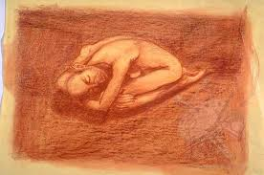

Centro di Spiritualità “Sul Monte”
Via Sabatucci, 15
60031- CASTELPLANIO (AN)
amvissani@libero.it
0731 813408 // 3357013647

3° Incontro
VERSO LA MATURAZIONE INTERIORE

ACCOGLIERE

